Sidabrinė psichologija – senstančiai Lietuvai išskirtinai aktuali tema, tačiau pakankamai dėmesio nesulaukia
2021 m. gegužės 20 d.
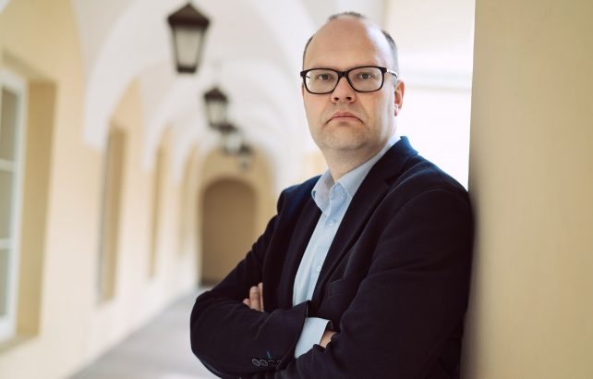Antanas Kairys, Vilniaus universiteto Filosofijos fakulteto Psichologijos instituto docentas
Įžvalgų platforma „Agenda“ dalinasi straipsnių ciklu tema „Sidabrinis potencialas Lietuvoje“. Rengiant temą, laikomasi požiūrio, kad vyresnio amžiaus žmogus nėra našta, verčiau pilnavertis pridėtinės vertės valstybei kūrėjas. Sidabrinis – vyresnio amžiaus žmonių – potencialas temoje atsiskleidžia sidabrinės ekonomikos teikiamomis galimybėmis. Terminas „sidabrinė ekonomika“ apibūdina dėl specifinių vyresnio amžiaus žmonių poreikių atsiradusią naują prekių ir paslaugų rinką bei sąlygas vyresnio amžiaus žmonėms pritaikytiems darbo rinkos modeliams kurti. Daugiau šios temos straipsnių skaitykite čia. Plačiau apie senėjančią Lietuvos visuomenę ir sidabrinę ekonomiką rasite STRATA apžvalgoje.
Sakyti, kad didžioji dalis Vakarų (o ir pasaulio) visuomenių sparčiai sensta – tai nepasakyti nieko naujo. Spartus vyresnio amžiaus žmonių skaičiaus didėjimas lygintinas su tokiomis mūsų gyvenimą keičiančiomis tendencijomis, kaip klimato atšilimas ar visuotinė skaitmenizacija. 2019 m. „Eurostat“ parengtame leidinyje „Senstanti Europa“ („Ageing Europe“) teigiama, kad 2018 m. Europos Sąjungoje gyveno 101,1 milijono žmonių, sulaukusių 65 ir daugiau metų, o tai atitinka beveik penktadalį (19,7 proc.) visos populiacijos. Prognozuojama, kad 2050 m. vyresnio amžiaus Europos Sąjungos gyventojų bus beveik trečdalis (149,2 milijono, arba 28,5 proc.).
Spartus visuomenės senėjimas dažnai yra suvokiamas kaip grėsmė. Pagrįstai manoma, kad didesnis vyresnio amžiaus žmonių skaičius smarkiai ir neigiamai paveiks socialinės ir sveikatos apsaugos sistemas. Dažniausiai kylantis klausimas – kaip mažėjantis darbingo amžiaus žmonių skaičius išlaikys didėjantį vyresnio amžiaus žmonių skaičių. Tačiau ne taip seniai „nukaltas“ terminas „sidabrinė ekonomika“ signalizuoja apie besikeičiantį mąstymą.
Sidabrinė ekonomika – vyresnio amžiaus žmonių poreikiams
Sidabrinė ekonomika paprastai suprantama kaip apimanti visus produktus, veiklas, paslaugas ir pan., sukurtas taip, kad atitiktų vyresnio amžiaus (dėl ribos dažnai nesutariama – 50 ir daugiau ar 65 ir daugiau metų) žmonių poreikius. Tokių produktų ar paslaugų spektras platus – tai ir patogesni skutimosi peiliukai, ir specializuotos finansinės paslaugos, ir išmaniosios sveikatos technologijos ar autonominiai automobiliai.
Europos Komisijos užsakytoje Sidabrinės ekonomikos ataskaitoje 2015 m. Europos sidabrinė ekonomika buvo įvertinta 3,7 trilijono eurų ir numatytas 5 proc. metinis augimas. Taigi tikimasi, kad 2025 m. sidabrinė ekonomika Europos Sąjungoje jau bus verta 5,7 trilijono ir joje dirbs 88 milijonai žmonių. Skaičiai atrodo tikrai įspūdingai, todėl natūralu, kad tiek verslas, tiek vyriausybės sidabrinei ekonomikai ima skirti vis daugiau dėmesio.
Kalbant apie sidabrinę ekonomiką, dažnai atkreipiamas dėmesys ir į vyresnio amžiaus žmonių darbinį potencialą. Gerėjant sveikatos priežiūrai, žmonės gali išlikti darbingi ilgiau ir, ypač pritaikius darbo vietas jų poreikiams, ilgiau dalyvauti darbo rinkoje.
Taigi sidabrinės ekonomikos svarba imama suvokti vis geriau. Tačiau, kai kalbame apie vyresnio amžiaus žmones, jų dalyvavimą vartojant produktus ir paslaugas ar darbo rinkoje, kartu turime kalbėti ir apie sidabrinę psichologiją.
Sidabrinė psichologija: kam to reikia?
Daugelis sričių, su kuriomis susijusi sidabrinė ekonomika, vienaip ar kitaip siejasi ir su psichologija. Pavyzdžiui, kaip paskatinti vyresnio amžiaus žmones likti darbo rinkoje, kaip pritaikyti darbo vietas, kad jos būtų palankios vyresniems darbuotojams, kokie yra vyresnių žmonių laisvalaikio poreikiai, kaip jų patenkinimas susijęs su gerove, koks turėtų būti interneto tinklalapio ar mobiliosios programėlės dizainas, kad ją būtų lengva naudoti vyresniems žmonėms?
Visi šie klausimai siejasi su ekonomika (prekėmis, paslaugomis ar darbo rinka), tačiau kartu, norint į juos atsakyti, reikia išmanyti tam tikrus žmogaus psichologijos aspektus: nuostatas, sprendimų priėmimą, psichinių procesų raidos ypatumus, gerovės veiksnius, suvokimo procesus. Tad šalia sidabrinės ekonomikos turime atlikti ir sidabrinės psichologijos tyrimus.
Atrodytų, kad, būdami tokie aktualūs, vyresnio amžiaus žmonių psichologijos tyrimai turėtų būti populiarūs. Suskaičiavus seniausiame Lietuvos psichologijos žurnale „Psichologija. Mokslo darbai“ publikuotus straipsnius nuo 2006 iki 2020 m., paaiškėjo, kad per daugiau kaip dešimt metų buvo publikuoti vos 4 straipsniai (tai yra tik 2 proc. visų straipsnių), kuriuos galime susieti su senėjimu ar vyresnio amžiaus žmonių psichologija (1 pav.).
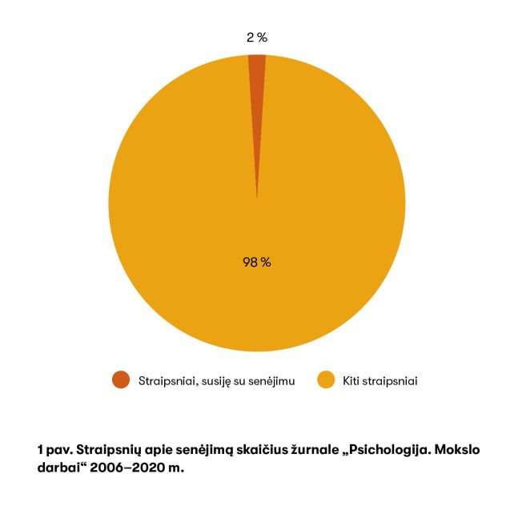
Šitokia padėtis stebina – tyrimų aktualumas, atsižvelgiant į tai, kad Lietuva yra viena sparčiausiai senstančių visuomenių Europoje, neabejotinas, tačiau tyrimų mažai. Viena iš galimų priežasčių – tyrimų sudėtingumas. Juk apklausti ar įkalbinti dalyvauti eksperimente lengviau studentą, o ne vyresnio amžiaus žmogų. Todėl šią padėtį galėtų pakeisti mokslininkams prieinami Europos sveikatos, senėjimo ir išėjimo į pensiją (SHARE) tyrimo duomenys.
Svarbiausiame senėjimo tyrime – 140 tūkst. dalyvių
SHARE tyrimas yra vienas svarbiausių senėjimo tyrimų pasaulyje. Jame dalyvauja 50 metų sulaukę ir vyresni žmonės iš 27 Europos šalių ir Izraelio. Nuo tyrimo pradžios 2004 m. iki dabar jau apklausta 140 000 žmonių, su jais atlikta 380 000 interviu. Tyrimas yra tęstinis – su tais pačiais žmonėmis interviu atliekami kas dvejus metus, todėl įmanoma ne tik padaryti „momentinę nuotrauką“, bet ir stebėti pokyčius. Iki šiol yra atlikti 8 tyrimai (vadinamosios 8 bangos) ir rengiamasi atlikti 9-ąjį. Deja, Lietuva į tyrimą įsitraukė tik 7-ojoje bangoje, vadinasi, mes turime gerokai mažiau duomenų apie vyresnio amžiaus žmonių gyvenimo pokyčius nei tos šalys, kurios tyrimus pradėjo anksčiau. Tyrimą Lietuvoje koordinuoja Vilniaus universiteto Psichologijos instituto Taikomosios psichologijos laboratorijos mokslininkai.
SHARE bendradarbiauja su beveik visais senėjimo tyrimais pasaulyje (pavyzdžiui, Jungtinių Amerikos Valstijų atliekamu sveikatos ir išėjimo į pensiją tyrimu (HRS), Didžiosios Britanijos longitudiniu senėjimo tyrimu (ELSA), Japonijos senėjimo ir išėjimo į pensiją tyrimu (JSTAR) ir kt.). Tyrimo metu renkami duomenys leidžia visapusiškai analizuoti žmonių, vyresnių nei 50 metų, funkcionavimą ir jo pokyčius – įvertinti fizinę ir psichikos sveikatą, ekonominį ir socialinį užimtumą, pajamas, turtą, pasitenkinimą gyvenimu ir daugelį kitų aspektų. Taigi šie duomenys įdomūs tiek psichologams, tiek ekonomistams, tiek daugelio kitų sričių mokslininkams. SHARE tyrimas pasižymi ypač aukšta duomenų kokybe, o to pasiekiama pasitelkiant ypač griežtą ir kruopštų tyrimo planavimą: daug dėmesio skiriama, kad klausimyno vertimas būtų maksimaliai kokybiškas, tyrimo dalyviai reprezentuotų visą visuomenę, atidžiai prižiūrimas apklausas atliekančių specialistų darbas.
Remdamiesi jau surinktais SHARE duomenimis, pasaulio mokslininkai yra atlikę analizes ir aptikę svarbių dėsningumų, kuriais gali pasinaudoti politikos formuotojai. Atrasta, kad išsilavinimas siejasi su fiziniu aktyvumu vyresniame amžiuje. Žmonės, kurių išsilavinimas žemesnis, turi 70 proc. didesnę tikimybę būti fiziškai neaktyvūs. Taip pat nustatyta, kad vyresnio amžiaus darbuotojų mokymai yra naudingi tiek darbuotojams, tiek darbdaviams – darbuotojai po mokymų yra labiau linkę likti darbe, tad darbdavys gali ir toliau gauti naudos iš šių darbuotojų sukauptos patirties, o patys darbuotojai didina darbo stažą pensijai gauti. Gera darbo vietos kokybė siejasi tiek su noru dirbti ilgiau, tiek su bendru pasitenkinimu gyvenimu.
Ištirta vyresnio amžiaus lietuvių savijauta
Šiuo metu pradedami analizuoti 7-osios bangos duomenys apie vyresnio amžiaus Lietuvos žmonių gyvenimo ypatumus.
Tuo metu kartu su Vilniaus universiteto Filosofijos fakulteto Psichologijos instituto Taikomosios psichologijos laboratorijos mokslininkų komanda taip pat siekiame geriau suprasti vyresnio amžiaus Lietuvos gyventojų savijautą ir taip prisidėti prie galimybės juos labiau paskatinti dalyvauti sidabrinėje ekonomikoje (pasiliekant darbo rinkoje ar vartojant paslaugas ir prekes).
Atliktos vyresnio amžiaus Baltijos šalių gyventojų gerovės analizės rezultatai atskleidžia ne patį palankiausią Lietuvai vaizdą. Pavyzdžiui, analizuojant pasitenkinimą gyvenimu, paaiškėjo, kad 50 metų ir vyresni Lietuvos gyventojai yra vieni labiausiai nepatenkintų gyvenimu Europoje (2 pav.). Lietuvos gyventojų pasitenkinimo gyvenimu vidurkis yra antras nuo galo tarp SHARE tyrime dalyvavusių šalių (6,5), o tai – balu mažiau nei visų šalių vidurkis (7,6) ir net dviem balais mažiau nei labiausiai gyvenimu patenkintos šalies – Danijos vidurkis (8,5). Mažiau gyvenimu patenkinti tik Bulgarijos gyventojai.
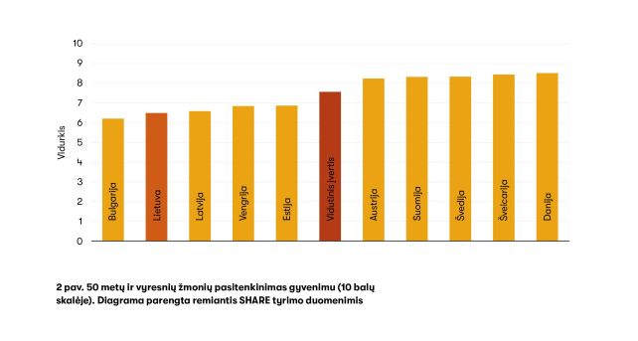
Noras dirbti ilgiau susijęs su darbo vietos kokybe
Galima svarstyti apie įvairias priežastis, kurios gali sietis su tokiu santykinai žemu pasitenkinimu – finansines, kultūrines ar kitas, bet akivaizdu, kad labai svarbu suprasti, kas lemia geresnę ar prastesnę savijautą. Atliktos analizės rodo, kad priežasčių yra tikrai daug. Su vyresnio amžiaus žmonių gerove siejasi daugybė veiksnių – tiek finansinė padėtis, tiek sveikata, tiek asmenybės bruožai, tiek daugelis kitų. Tyrimas atskleidė, kad bent kartą gyvenime patirtas nedarbas susijęs su mažesne gerove vyresniame amžiuje. Tiesa, sąsaja nėra stipri (galima kelti prielaidą, kad nedarbo patyrimas paaiškina iki 1 proc. gerovės), tačiau stebina tai, kad tai yra reikšmingas gerovės veiksnys net ir praėjus daugybei metų (dalis žmonių buvo bedarbiai, kai jiems buvo 20 ar 30 metų).
Kitas tiesiogiai su sidabrine ekonomika susijęs rezultatas – žmonių ketinimai dirbti ilgiau, pasilikti darbo rinkoje net ir suėjus pensiniam amžiui. Analizuodami šiuos duomenis mes matome taip pat nedžiuginančią tendenciją – Lietuva priklauso šalių, kurių gyventojai iš darbo nori išeiti taip greitai, kaip tik galės, grupei. Vidutiniškai Europoje apie 46,6 proc. žmonių nori išeiti iš darbo, kai tik turės tokią galimybę, o kai kuriose šalyse, pavyzdžiui, Šveicarijoje, tokių yra tik apie ketvirtadalį (3 pav.). Tuo metu Lietuvoje iš darbo kuo greičiau norėtų išeiti 67,4 proc. penkiasdešimtmečių ir vyresnių žmonių. Europoje pirmoje vietoje pagal šį rodiklį yra Vengrija, kur iš darbo kuo greičiau norėtų išeiti net trys ketvirtadaliai vyresnio amžiaus žmonių.
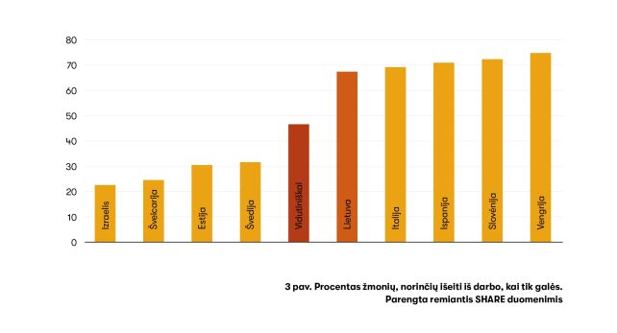
Viena galimų tokios situacijos priežasčių – darbo vietos kokybė. Iš anksčiau kitose Europos šalyse atliktų tyrimų žinoma, kad noras dirbti ilgiau siejasi su darbo vietos kokybe. O lyginant Lietuvos ir kitų Europos šalių duomenis matyti, kad dirbantys vyresnio amžiaus Lietuvos žmonės yra mažiau patenkinti darbo vieta – tiek darbo aplinka, tiek atlyginimu, labiau mano, kad darbas yra emociškai sekinantis ar su jais elgiamasi neteisingai. Tiesa, santykiais su kolegomis vyresnio amžiaus Lietuvos dirbantieji yra labiau patenkinti nei vidutinis europietis.
Taigi žinodami, kad Lietuva, kaip ir daugelis Europos šalių, sparčiai sensta, ir matydami stiprėjantį sidabrinės ekonomikos svarbos pripažinimą turime dėti daugiau pastangų, kad suprastume vyresnio amžiaus žmonių savijautą, norą išlikti aktyviais darbo rinkos ar visuomeninio gyvenimo dalyviais. Kitaip sakant, turime plėtoti sidabrinę psichologiją.
Straipsnis pirmiausia publikuotas įžvalgų platformoje „Agenda“.

